Заявка – контракт на участие в выставке  «УРАЛЮВЕЛИР- 2025» 13-16 ФЕВРАЛЯ 2025  (является неотъемлемой частью договора) | все поля подлежат обязательному заполнению, информация будет использована организатором и не подлежит дальнейшему распространению
НАЗВАНИЕ ЭКСПОНЕНТА (юридическое)
_ _ _ _ _ _ _ _ _ _ _ _ _ _ _ _ _ _ _ _ _ _ _ _ _ _ _ _ _ _ _ _ _ _ _ _ _ _ _ _ _ _ _ _ _ _ _ _ _
НАДПИСЬ НА ФРИЗЕ (20 символов)

РЕКВИЗИТЫ:

РУКОВОДИТЕЛЬ ФИРМЫ (ФИО, должность) (действует на основании)

Юр. Адрес (с указанием индекса)

Р/сч К/сч

(банк)

ИНН КПП БИК
ОГРН ОКВЭД

ПОЧТОВЫЙ АДРЕС (с указанием индекса)

ТЕЛЕФОН ( )

E-MAIL: HTTP://

ЛИЦО ДЛЯ КОНТАКТА (с указанием конт. тел. и эл./п)

Настоящей заявкой мы подтверждаем наше участие в выставке и просим предоставить:

Регистрационный взнос (уборка общей территории выставочного центра (проходов в залах и открытых площадей, размещение информации на странице выставки в соц. сетях, общая охрана павильона, бейджи) |  |  | 9000 руб.
Стенд тип А (линейный) Мин. площадь –4 м², в неё входит: стены, розетка, фриз с надписью, 1 стол, 2 стула, корзина |  |  | 6500 руб. за м²
Стенд тип (угловой) В  Мин. площадь – 6-9 м², в неё входит: стены, розетка, фриз с надписью, 1 стол, 2 стула, корзина |  |  | 7200 руб. за м²
Стенд тип С,D (остров, полуостров) Мин. площадь – 16м², в неё входит: стены, розетка, фриз с надписью, 1 стол, 2 стула, корзина |  |  | 7200 руб. за м²

Приложение № 1
Дополнительное выставочное оборудование OKTANORM |  |  | Кол. шт. | Цена(руб.) | Всего
ВИТРИНА (с подсветкой в верхней крышке, ЛДС)
Витрина 3 полки, дверцы стекло, дверцы в тумбе  (2,5м * 1,0м * 0,5м) (стекл. экспоз. часть h=1,4м) |  |  |  | 7000
Витрина угловая 3 полки, дверцы стекло, дверцы в тумбе  R= 1м,h=2,5м (стекл экспоз часть h=1,4м) |  |  |  | 8000
Витрина малая 3 полки, дверцы стекло, без дверец в тумбе  (2,5м * 0,5м * 0,5м) (стекл. экспоз. часть h=1,4м) |  |  |  | 5600
ПРИЛАВОК (без подсветки)
Прилавок дверцы стекло, дверцы в тумбе  (1.03 м. * 1м * 0.5м) |  |  |  | 5100
Прилавок угловой дверцы стекло, дверцы в тумбе  (R1,6м, h1.03 м. * 1м * 0.5м) |  |  |  | 6100
Прилавок малый дверцы стекло, без дверец в тумбе  (1.03 м. * 0,5м * 0.5м) |  |  |  | 4100
ПОДИУМ
Подиум радиусный (стойка-ресепшн), с дверцами (R=1м, h=1,05м) |  |  |  | 2900
Подиум, с дверцами (1.05 м x 1м x 0.5м) |  |  |  | 2600
Дополнительное оборудование
Доп. стеновая панель (2,5м*0,5м; 2,5м *1,0 м) |  |  |  | 1500
Дверь «гармошка» (2,5м * 1,0 м) |  |  |  | 2100
Дверь распашная (2,5м * 1,0м) |  |  |  | 3000
Стеллаж (2,2м х 1,0 м х 0,5м), полки через 0,5 м |  |  |  | 3000
Стеллаж закрытый с дверками (2,2м х 1,0 м х 0,5м), полки через 0,5 м |  |  |  | 3500
Дополнительная полка стекло |  |  |  | 500
Дополнительная полка в тумбу |  |  |  | 300
Полка консольная (1,0 м x 0.2м) |  |  |  | 500
Шторка |  |  |  | 600
Ковровое покрытие м ² |  |  |  | 500
Стол стандартный (0,8м*0,8м) |  |  |  | 400
Стол прямоугольный (1,2×0,65) |  |  |  | 1000
Барный стул черный |  |  |  | 600
Стул (На стул вставать НЕЛЬЗЯ) |  |  |  | 150
Вешало настенное (1 шт.) |  |  |  | 350
ДОПОЛНИТЕЛЬНОЕ ОСВЕЩЕНИЕ СТЕНДА.
(На стенде обеспечена мощность 1 кВт 220 Вт)
ВНИМАНИЕ!!! (При использовании собственной подсветки, экспонент обязан письменно сообщить общую мощность всех используемых светильников.)
Подключение дополнительной мощности на стенде (более 1кВт) |  |  |  | 3500
прожектор металлогалогенный 1 шт. 150W |  |  |  | 1700
светодиодная подсветка 1п.м. |  |  |  | 1200
лампа дневного света L = 1м |  |  |  | 450
светильник на кронштейне (150W) |  |  |  | 450
ЗАПРЕЩЕННО!!! Использовать чайники и др. мощные эл. приборы
ПРИНИМАЮТСЯ ЗАКАЗЫ НА ИНДИВИДУАЛЬНЫЕ МОБИЛЬНЫЕ СТЕНДЫ. СТОИМОСТЬ ПО ЗАПРОСУ
ДОПОЛНИТЕЛЬНЫЕ УСЛУГИ
оклейка плёнкой "ОРАКАЛ", полноцвет печать (1 кв.м.) |  |  |  | 1200
Кулер+бутылка 19 л. |  |  |  | 2000
пломбы-наклейки (1 шт) |  |  |  | 10
Рекламные услуги
логотип на фриз/ стеновую панель |  |  |  | 950
доп. фризовая надпись |  |  |  | 800
размещение баннера на сайте выставки (1 месяц) |  |  |  | 2500
размещение штендера (1 кв.м.) |  |  |  | 4000

Приложение №2
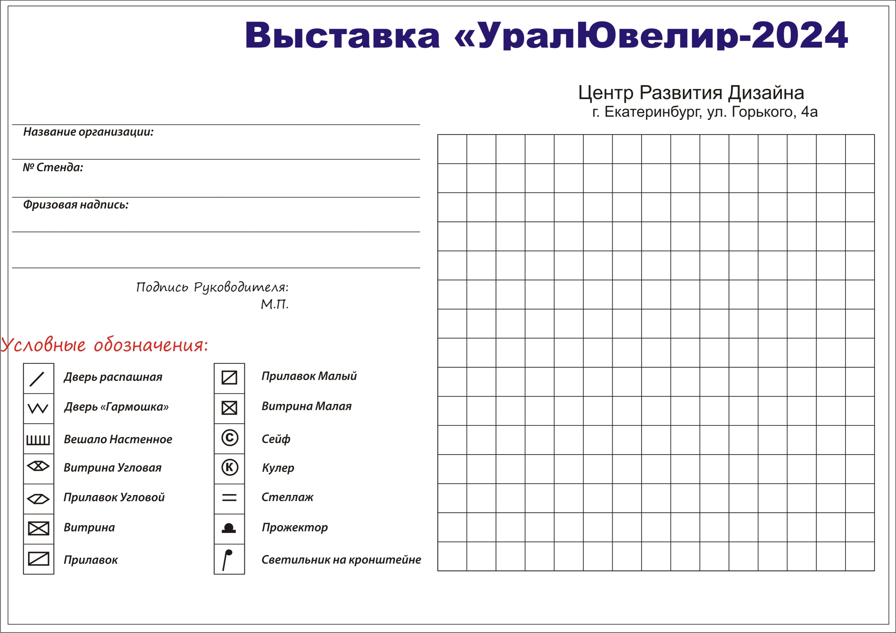

УСЛОВИЯ БРОНИРОВАНИЯ ПЛОЩАДИ:

Для участия в выставке Вам необходимо заполнить заявку-контракт, подписать ее у уполномоченного лица, скрепить печатью и направить Организатору посредством факсимильной, электронной или иной связи до 30 января 2025 года. Заявкой-контрактом на участие в выставке Экспонент признает свое обязательное юридическое заявление на участие в выставке, производимой Оргкомитетом, своевременно и в полном объеме производит оплату заявленных услуг, гарантирует сохранность выставочного оборудования, а также соблюдение правил пожарной безопасности.

Стенд считается забронированным при оплате регистрационного взноса и 10 % от стоимости метража.

В случае отказа от участия в выставке Заказчик обязан известить Исполнителя в письменном виде. В случае отказа сумма регистрационного взноса и предварительной оплаты не возвращаются.
В случае письменного отказа Экспонента от участия в выставке после 30 января 2025 года (14 дней до начала выставки) размер штрафа, который удерживается из уплаченной суммы либо, в случае ее недостаточности, оплачивается Экспонентом дополнительно, составляет 30% стоимости участия в выставке.
В случае письменного отказа Экспонента от участия в выставке после 08 февраля 2025 года (5 дней до начала выставки) размер штрафа, который удерживается из уплаченной суммы либо, в случае ее недостаточности, оплачивается Экспонентом дополнительно, составляет 100% стоимости участия в выставке.
Экспонент и Организатор подписывают договор на участие в выставке на условиях, приведенных в заявке-контракте, не позднее дня начала выставки.

ЗАЯВКА НЕ РЕГИСТРИРУЕТСЯ БЕЗ ПОДПИСИ И ПЕЧАТИ

Внимание участники выставки! Для индивидуальной застройки необорудованной выставочной площади компания, монтирующая стенд должна быть аккредитована у организаторов.

Организатор:
ООО «Универсальные выставки»,
620014, г. Екатеринбург, ул. 8 Марта, 5, офис 39
Тел. (343) 355-01-42,
Сайт: www.unexpo.ru;



Старший менеджер направления:

Сот. тел: 8-912-242-15-56
e-mail: art@unexpo.ru

Руководитель предприятия (Экспонент): М.П.

